

TALLER DE PROYECTOS

3. Informe y PoC del Esquema Híbrido de Base de Datos

Proyecto “AgroSmart Insights – Optimización de Mercados y Precios Agrícolas”

ALUMNA
Camayoc Bernable Fiorella Nieves

DOCENTE
Ing. Norma Birginia León Lescano

2026-II

Fecha 19/08/29
Historial de revisiones

Versión | Fecha | Autor | Descripción | Estado
1.0 | 19/08/2026 | Camayoc Bernable, Fiorella Nieves | Desplegar la base de datos con el postgreSQL con las credenciales en el docker y los scripts y dataseeds en el proyecto. | Sin revisar

Detalle de autores

Rol | Nombre | Autor
Backend & IA Engineers | Camayoc Bernable, Fiorella Nieves | Camayoc Bernable, Fiorella Nieves

Índice
1. Objetivo 3
2. Estado de Integración (Git Flow): 3
3. Diseño de la Arquitectura Híbrida 3
3.1. Esquema Relacional (Datos Estructurados) 3
3.2. Esquema Vectorial 4

Objetivo
Detallar y justificar la arquitectura de inicialización de la base de datos agrosmart_db. El diseño implementa un modelo híbrido que combina el almacenamiento relacional tradicional con capacidades avanzadas de búsqueda semántica mediante espacios vectoriales, sentando las bases para el motor RAG del proyecto.

Estado de Integración (Git Flow):
- Fase Actual: Scripts de migración probados en entorno local.
- Rama de Trabajo: bCamayocBernable
- Archivo Principal: src/database/migrations/001_init_schema.sql

Diseño de la Arquitectura Híbrida
Para garantizar que todo el equipo cuente con un esquema reproducible, la base de datos se estructuró bajo dos enfoques complementarios dentro del archivo 001_init_schema.sql:

Esquema Relacional (Datos Estructurados)
Diseñado para garantizar la integridad referencial y el almacenamiento histórico exacto.
- Tablas principales: clima_diario y precios_diarios.
- Propósito: Almacenar variables meteorológicas y registros de mercado. Se priorizan tipos de datos precisos para permitir análisis estadísticos convencionales sin pérdida de exactitud.

Esquema Vectorial
Diseñado para habilitar la inteligencia artificial dentro del gestor de base de datos.
- Tabla principal: documentos_rag.
- Configuración Técnica: Tras habilitar la extensión mediante CREATE EXTENSION IF NOT EXISTS vector;, se configuró la columna de embeddings para almacenar vectores de 768 dimensiones generados por el modelo de IA.
- Estrategia de Indexación: Para esta Prueba de Concepto inicial, la tabla opera con una columna vectorial pura sin índices precalculados (como HNSW), garantizando un escaneo exacto en la recuperación de contexto antes de escalar el volumen de datos.
Figura 1. Archivo 01_ schema.sql en el Tool Query
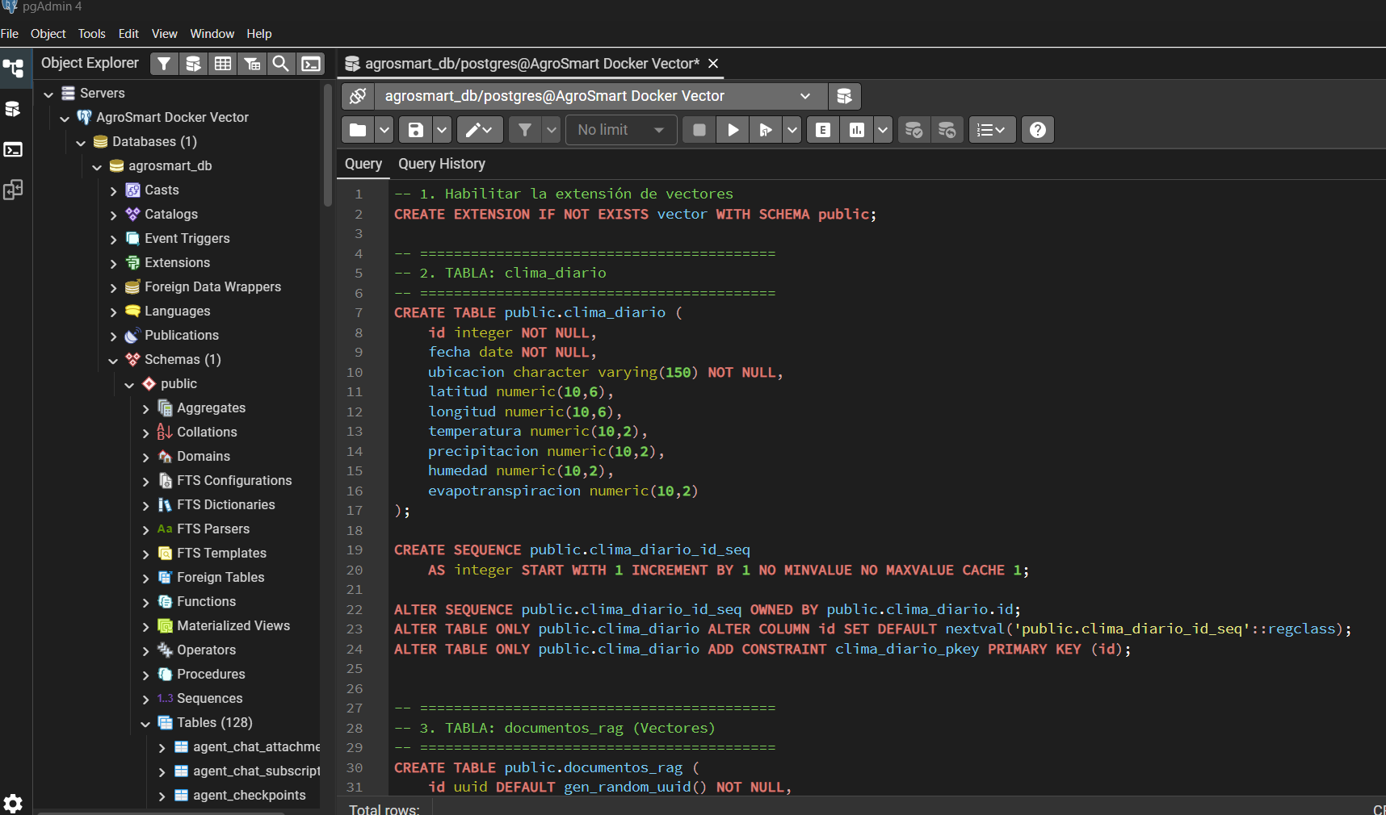
Nota Captura de pantalla de elaboración propia
- Referencias
Google. (2026). Gemini [Modelo de lenguaje grande]. https://gemini.google.com/
PostgreSQL Global Development Group. (2026). CREATE TABLE. PostgreSQL Documentation. https://www.postgresql.org/docs/current/sql-createtable.html

